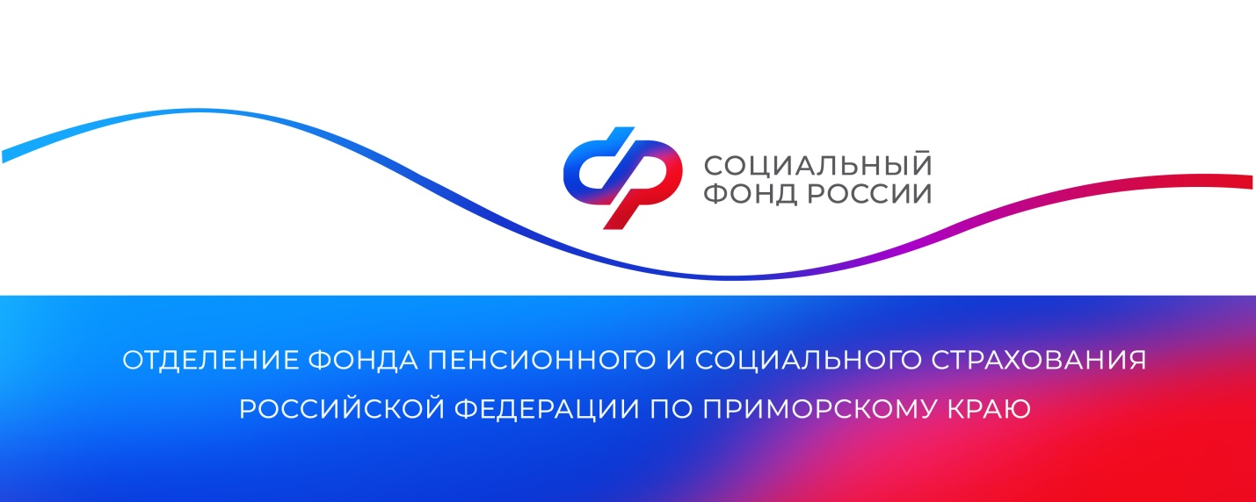
Отделение СФР по Приморскому краю оплатило декретные и больничные 276 индивидуальным предпринимателям в 2024 году
Индивидуальные предприниматели, которые добровольно зарегистрировались в системе социального страхования, могут получать больничные и пособия на детей. В 2024 году Отделение СФР по Приморскому краю произвело такие выплаты 276 предпринимателям на общую сумму 24,6 миллиона рублей.
Чтобы начать получать пособия в 2026 году, индивидуальным предпринимателям необходимо вступить в добровольные правоотношения с Отделением СФР по обязательному социальному страхованию на случай временной нетрудоспособности и в связи с материнством. Также не позднее 31 декабря 2025 года требуется уплатить страховые взносы. Это можно сделать единовременно либо по частям.
Сумма взносов рассчитывается исходя из минимального размера оплаты труда с учетом районных коэффициентов. В Приморском крае для оплаты в 2025 году она составляет 9 370,94 рублей (с районным коэффициентом 1,2) и 10 151,86 рублей (для территорий, где применяется коэффициент 1,3).
«Благодаря добровольному вступлению в правоотношения по обязательному социальному страхованию предприниматели имеют возможность получать пособие по временной нетрудоспобности, по беременности и родам, единовременное пособие при рождении ребенка, а также ежемесячное пособие по уходу за ребенком до 1,5 лет», — рассказала руководитель Отделения СФР по Приморскому краю Александра Вовченко.
Подать заявление о вступлении в правоотношения по обязательному социальному страхованию на случай временной нетрудоспособности и в связи с материнством можно в личном кабинете на портале госуслуг, а также в клиентской службе Отделения СФР по Приморскому краю и или в офисе МФЦ.
При наступлении страхового случая предпринимателю нужно лично либо через личный кабинет страхователя на сайте Социального фонда подать в региональное Отделение СФР по месту регистрации заявление о выплате пособия и представить документы, подтверждающие страховой случай.
Добровольному страхованию на случай временной нетрудоспособности и в связи с материнством подлежат также члены крестьянских (фермерских) хозяйств, адвокаты, нотариусы, арбитражные управляющие и иные лица, занимающиеся частной практикой.
Получить дополнительную информацию можно по номеру телефона единого контакт-центра для страхователей: 8 (423) 2 498-600, в Телеграм-чате для страхователей и в аккаунтах Отделения фонда по Приморскому краю в социальных сетях — ВКонтакте и Одноклассники.
Пресс-служба Отделения СФР по Приморскому краю

